**Медицинская помощь участникам СВО и членам их семей**

Для участников СВО и членов их семей приём врачей, диспансеризация и получение льготных лекарственных препаратов осуществляется вне очереди, по предъявлению подтверждающего документа.   
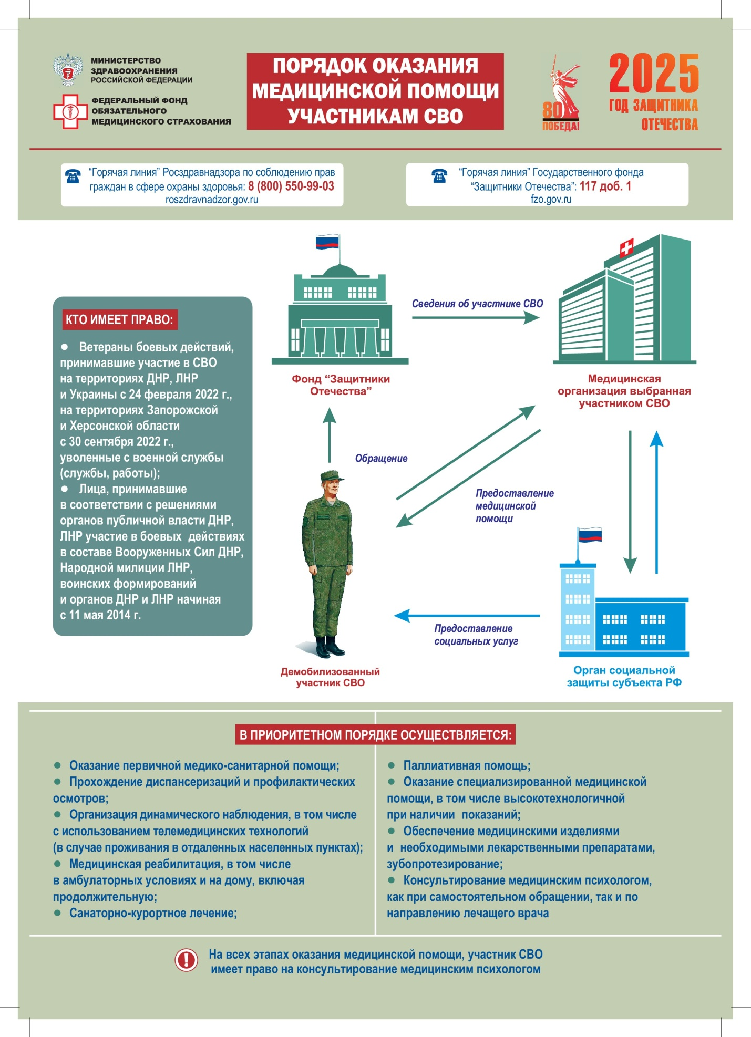

**ТЕРРИТОРИАЛЬНАЯ ПРОГРАММА  
государственных гарантий бесплатного оказания  
гражданам медицинской помощи на территории Кировской области  
на 2025 год и на плановый период 2026 и 2027 годов**

**3.3. Оказание всех видов медицинской помощи ветеранам боевых действий - участникам специальной военной операции осуществляется в следующем порядке:**  
3.3.1. Обеспечивается внеочередное оказание медицинской помощи в медицинских организациях, находящихся на территории Кировской области.  
3.3.2. Определяется медицинская организация, ответственная за координацию оказания медицинской помощи, реабилитацию и социализацию.  
3.3.2.1. В ответственной медицинской организации обеспечивается приоритетное оказание специализированной медицинской помощи.  
3.3.2.2. При оказании специализированной медицинской помощи в стационарных условиях предоставляется возможность совместного пребывания в палате с членом семьи с обеспечением его питанием.  
3.3.2.3. Обеспечивается направление в другие специализированные медицинские организации Кировской области при наличии медицинских показаний.  
3.3.2.4. Организуются реабилитационные и адаптационные мероприятия при оказании специализированной медицинской помощи в стационарных условиях при наличии реабилитационного потенциала.  
3.3.2.5. Осуществляется перевод в специализированные государственные медицинские организации Кировской области пациентов, нуждающихся в оказании паллиативной медицинской помощи в стационарных условиях, при наличии тяжелого состояния и низкого реабилитационного потенциала.  
3.3.3. Назначается ответственный медицинский работник из числа руководителей медицинских организаций Кировской области для координации и организации приоритетного оказания медицинской помощи.  
3.3.4. Обеспечивается психолого-психиатрическое консультирование при наличии медицинских показаний.  
3.3.5. Обеспечивается выписка рецептов и выдача льготных лекарственных препаратов через пункты выдачи государственных аптек Кировской области в день окончания лечения в стационарных условиях при наличии медицинских показаний.  
3.3.6. Обеспечивается внеочередное направление на санаторно-курортное лечение при наличии медицинских показаний, а также членов их семей.  
3.3.7. Обеспечивается внеочередное направление на медико-социальную экспертизу медицинских документов при наличии медицинских показаний.